**Actividades 1º ESO PENDIENTES. Geografía.**

Alumno/Alumna: ................................................................. Curso:..............

**1) LA TIERRA, UN PLANETA SINGULAR**

1. ¿Por qué decimos que tiene forma de geoide? ¿Por qué se considera el planeta de la

vida?

2. Reflexiona y contesta:

- ¿Por qué en India amanece antes que en Brasil?

- ¿Dónde amanece antes en Valencia o en La Coruña?

3. ¿Para qué sirven y como se calculan los husos horarios?

4. - Si viajamos de Madrid a Pekín, ¿adelantaremos o atrasaremos el reloj? ¿por qué?

5. Define solsticio y equinoccio.

6. Completa las siguientes imágenes:

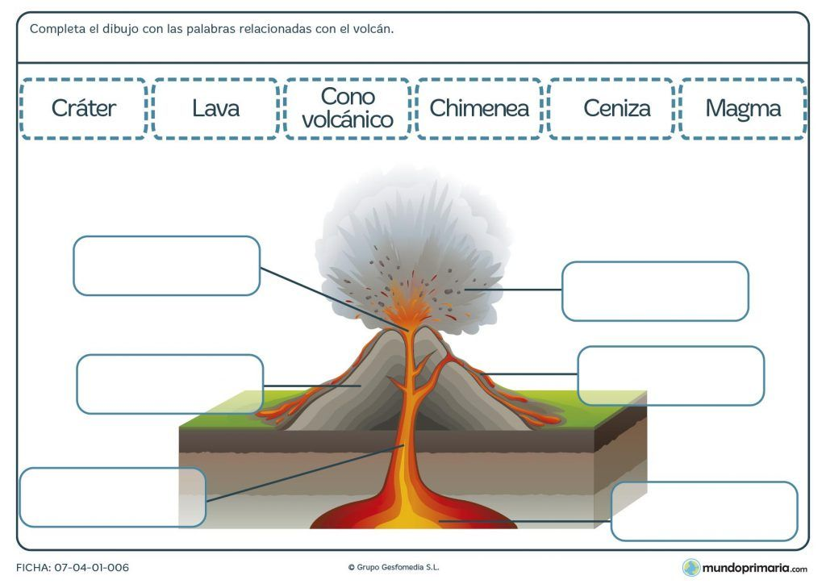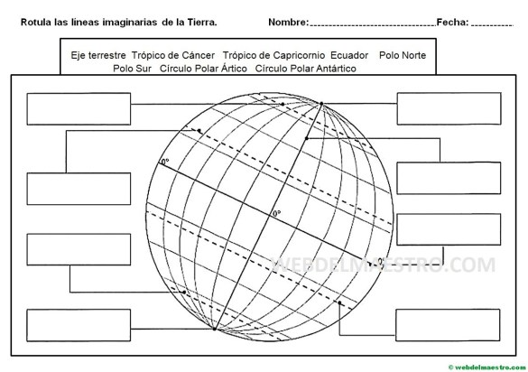

7. Completa las siguientes frases:

a) El movimiento de ......................... es el giro de la Tierra sobre sí misma, alrededor de un eje

imaginario, cuyos extremos son los polos. Tarda en completarse ...................... horas.

b)El movimiento de ........................... es el giro de la Tierra alrededor del Sol. La dirección

de este

movimiento es .............................. y tarda en completarse ................................

c)La sucesión del día y de la noche y la diferencia horaria se deben al movimiento de

..................

d)Las consecuencias del movimiento de............................................ y de la

inclinación del eje terrestre son:

la sucesión de las estaciones, la diferente duración del día y de la noche y la existencia de diferentes zonas térmicas en la Tierra.

**2) EL RELIEVE TERRESTRE**

8. Haz un dibujo de las capas internas y externas de la Tierra e indica una característica de

cada una.

9. Define:

* Litosfera.
* Meseta
* Delta
* Península
* Cabo
* Montaña

10. Completa las siguientes frases:

- Los ................................... o seísmos son bruscas sacudidas de la corteza terrestre.

-La ........................... es el proceso de formación de montañas.

-El origen del relieve se debe a las ...................................... de la Tierra.

**3) ATMÓSFERA, CLIMAS Y BIOSFERA**

11. Define el concepto de tiempo atmosférico.

12. Completa las siguientes frases:

- La temperatura disminuye desde el ............................ hacia los polos.

- Los factores que influyen en la precipitación son la distancia al mar, la ..................... y la ...................

- La presión atmosférica se mide con el ................................

- El .................... es el aire en movimiento horizontal.

-La ......................... es la cantidad de agua que cae de las nubes.

- Las ................... son líneas que miden los puntos de la superficie terrestre con las mismas temperaturas.

-La alta presión se denomina ........................................ y produce

tiempo ...........................

-El factor que origina el viento es la diferencia de .......................... El viento sopla siempre

desde las .................. presiones hasta las ................ presiones.

13. Enumera los elementos del clima

14. Enumera los factores del clima.

15. Señala en la imagen las zonas climáticas de la tierra:

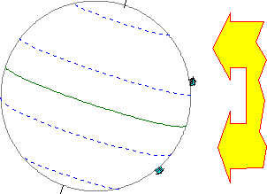

**Actividades 1º ESO PENDIENTES. HISTORIA**

**1.- LA PREHISTORIA**

1. Relaciona los siguientes períodos cronológicos con sus fechas de inicio y finalización:

1) Paleolítico Superior. a) 40000 a 10000 a.C.

2) Paleolítico Medio b) 2,5 millones a 10000 a.C.

3) Paleolítico. c) 2,5 millones a 125000 a.C.

4) Paleolítico Inferior. d) 125000 a 40000 a.C.

2. Ordena los siguientes especies de homínidos de más antiguos a más recientes (nmera 1 el mas antiguo) y asocia con la siguiente cronología y con alguna de los hechos importantes en la hominización:

Neandertal 4,2 millones de años Bipedismo

Homo sapiens 1800.000 Uso del fuego

Australopitecus 2,2 millones de años Fabricación de útiles

Homo erectus 500.000 años Lenguaje

Homo Hábilis 200.000 años Arte

3. Indica junto a cada frase si es propio del Paleolítico o del Neolítico:

* Surgió en el Creciente Fértil. ..........................
* Practicaban una economía depredadora. ..........................
* Su trabajo estaba poco especializado. .........................
* Fabrican útiles de piedra y cerámica. ..........................
* Eran nómadas. ..........................
* Vivían en aldeas y poblados. ..........................
* Practicaban la agricultura y la ganadería. .................... ........

4.- Relaciona los siguientes conceptos con su consecuencia fundamental:

a) Bipedismo. 1) Permite pensar y dotarse de cultura.

b) Pulgar oponible en la mano. 2) Liberar los brazos y manos.

c) Capacidad de hablar. 3) Permite la comunicación.

d) Aumento de la capacidad craneana. 4) Permite fabricar herramientas.

5. Explica dónde surgió el neolítico, por qué y qué consecuencias tuvo.

6. ¿Qué finalidad tenía el arte de la prehistoria?

7 Completa las siguientes cuadros con las características de cada tipo de arte prehistórico:

|  |  |
| --- | --- |
| **Arte rupestre** |  |
| 1. Paleolítico superior |  |

|  |  |
| --- | --- |
| **Arte rupestre** |  |
| B) Neolítico |  |

**2.- MESOPOTAMIA Y EGIPTO**

8. Responde a las preguntas sobre Mesopotamia y Egipto:

* ¿Por qué las primeras civilizaciones históricas surgieron junto a los ríos?
* ¿Qué consecuencias tuvo la aparición de la agricultura de regadío?
* ¿Dónde se localiza Egipto? ¿Qué gran río lo recorre?
* ¿Dónde se localiza Mesopotamia? ¿Qué ríos la recorren?
* ¿Qué 4 pueblos dominaron Mesopotamia? (por orden de antigüedad)

.

* ¿Quién gobernaba Egipto? ¿Qué poderes tenía?
* ¿Qué diferencias sociales había en Egipto?
* ¿Qué características tenía la religión egipcia?
* ¿Por qué momificaban a los muertos los egipcios?
* ¿Cómo se llamaba la escritura mesopotámica?
* ¿Cómo se llamaba la escritura egipcia?

**9.** Pintura egipcia.

|  |  |
| --- | --- |
|  | ¿Dónde se pintaba?  ¿Qué temas representaba?  ¿Qué características tenía? |

**10.** Escultura egipcia

|  |  |
| --- | --- |
|  | ¿Qué temas se representaban?  ¿Qué características tenía? |

**3.- GRECIA**

1.- Completa el mapa contestando a las preguntas:

|  |  |
| --- | --- |
|  | ¿Qué territorios ocupaba la antigua Grecia? Señálalos en el Mapa.    ¿Cuáles eran las dos principales polis griegas? Señálalas en el mapa  .  ¿Cómo llamaban los griegos a Grecia? ¿Cómo se llamaban a sí mismos? |

2.- Contesta a las siguientes preguntas:

* Elabora un esquema con las etapas de la Historia de Grecia y su cronología.
* Explica las causas y las consecuencias de la colonización griega.
* ¿Qué es una polis? ¿Qué características tiene?
* Explica las características del sistema político de Atenas y de Esparta.

3.- Relaciona mediante flechas:

a) Ares. 1) Dios de los infiernos.

b) Hades. 2) Diosa de la inteligencia y de la estrategia.

c) Poseidón. 3) Dios de la guerra.

d) Zeus. 4) Dios del mar.

e) Apolo. 5) Dios principal y padre de todos los dioses.

f ) Atenea 6) Dios de la sabiduría y la música.

4.- Completa las siguientes imágenes:

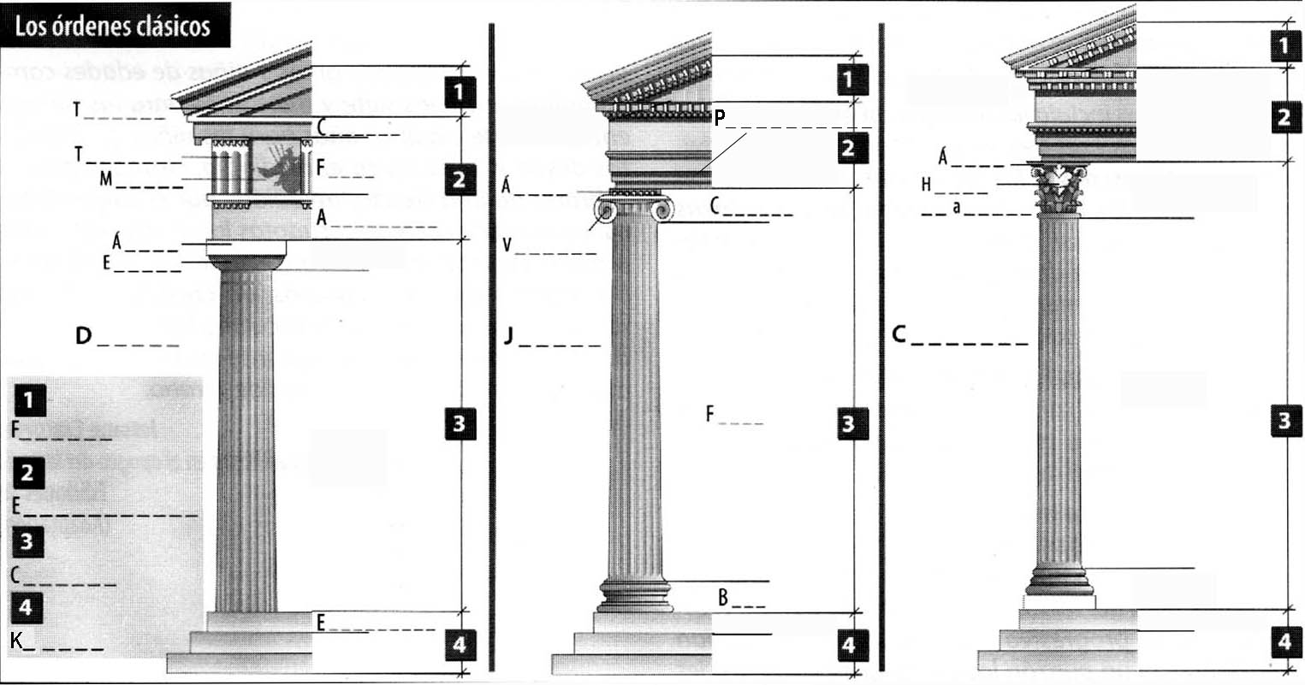

4.- Comenta las características de las siguientes esculturas atendiendo a:

|  |  |
| --- | --- |
|  | Periodo,  estilo escultórico  características |

|  |  |
| --- | --- |
|  | Periodo,  estilo escultórico  características |

|  |  |
| --- | --- |
|  | Periodo  estilo escultórico  características |

5.- Explica las aportaciones culturales de la civilización griega.

4**.- ROMA.**

**1.- Co**mpleta este eje cronológico con los nombres de las etapas de la historia de Roma y su cronología.

|  |  |  |  |
| --- | --- | --- | --- |
| fechas |  |  |  |
| Etapas |  |  |  |

2.- Relaciona cada palabra con una etapa de la historia de Roma:

* Romanización: ……………………
* Reyes: ……………………
* Cartago: ……………………

3.- A partir de la información que da el mapa pon ejemplos de territorios conquistados en cada etapa. ¿Cuando se produjo la máxima expansión?

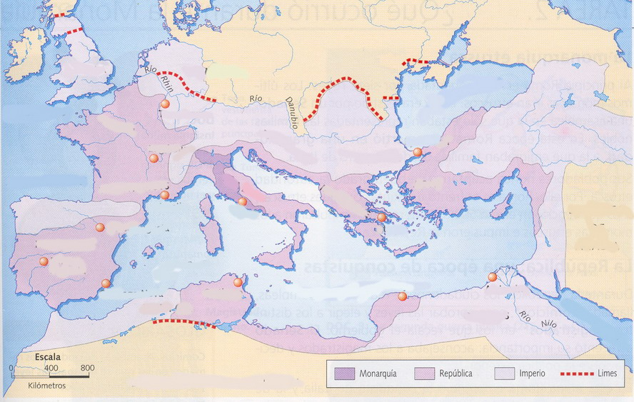

4.- Explica la diferencia entre:

a. Patricio y plebeyo:

b. liberto y esclavo:

5.- Contesta brevemente:

* ¿Qué general romano, vencedor en las Galias, fue nombrado dictador?
* ¿Cómo se llaman el conjunto de guerras entre Roma y Cartago?¿En qué época de la historia de Roma tuvieron lugar?
* ¿Qué emperador dividió el Imperio romano en dos, Imperio romano de Occidente e Imperio romano de Oriente?¿En qué año?
* ¿Cómo se llama el documento publicado en el año 313, por el que se establecía la libertad religiosa en el Imperio romano?¿Qué emperador lo publicó?

6.- ¿Qué concepto aparece definido?

* Era el verdadero gobierno de Roma durante la República……………………………..

|  |
| --- |
| * Grupo social que tenía todos los derechos en la época republicana…………………… |
| * Grandes propiedades rurales……………………………………. |
| * Plaza pública de una ciudad romana. En ella se concentran edificios muy importantes como templos, basílicas,............................................. |

7.- Completa este cuadro resumen sobre la arquitectura romana:

|  |  |
| --- | --- |
| Materiales |  |
| Órdenes |  |
| Cubiertas |  |
| Edificios Principales |  |